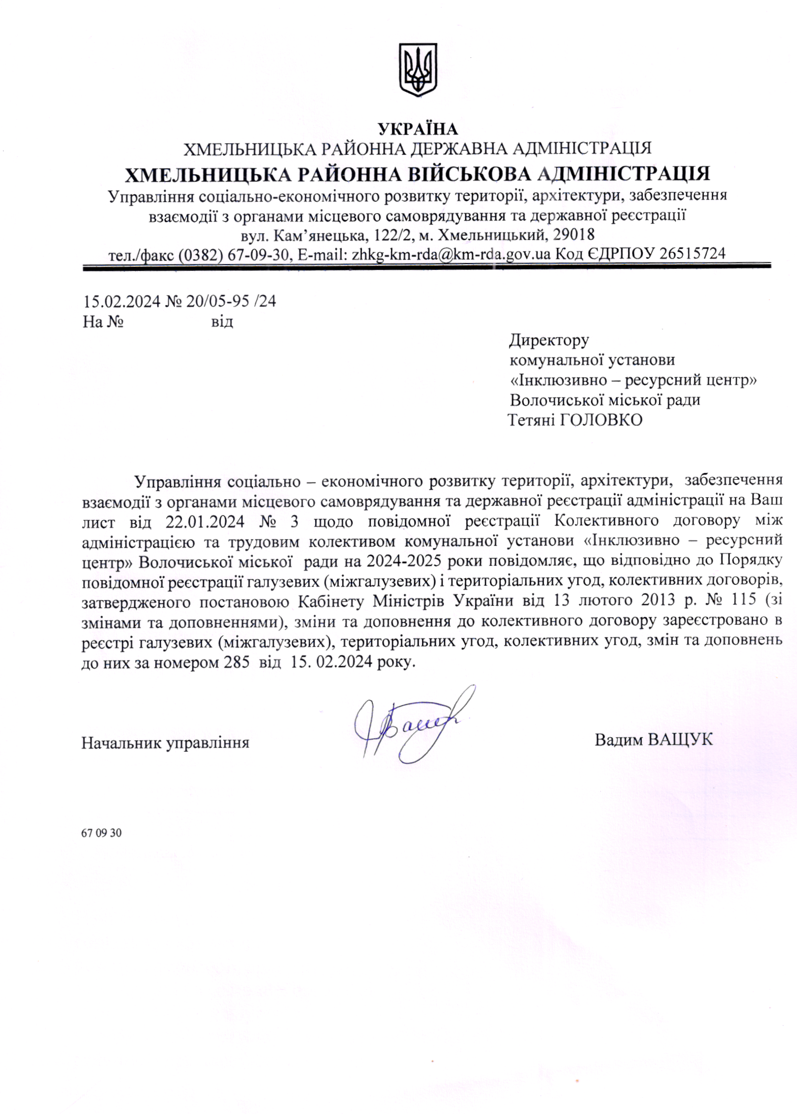

З А Р Е Є С Т Р О В А Н О
Управлінням соціально-економічного
розвитку території, архітектури,
забезпечення взаємодії
з органами місцевого самоврядування
та державної реєстрації Хмельницької
районної державної адміністрації
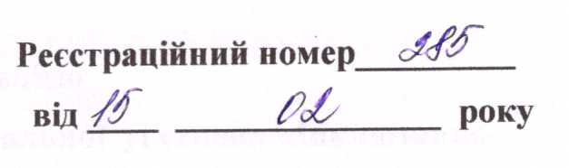
Реєстраційний номер_________
від ____ _______________ року

КОЛЕКТИВНИЙ ДОГОВІР

МІЖ АДМІНІСТРАЦІЄЮ

ТА ПРОФСПІЛКОВОЮ ОРГАНІЗАЦІЄЮ комунАЛЬНОЇ УСТАНОВИ «ІНКЛЮЗИВНО-РЕСУРСНИЙ ЦЕНТР» ВОЛОЧИСЬКОЇ МІСЬКОЇ РАДИ

Примітки або рекомендації реєструючого органу
________________________________________________________________________________________________________________________________________________________________________________________________________________________________________________________________________________

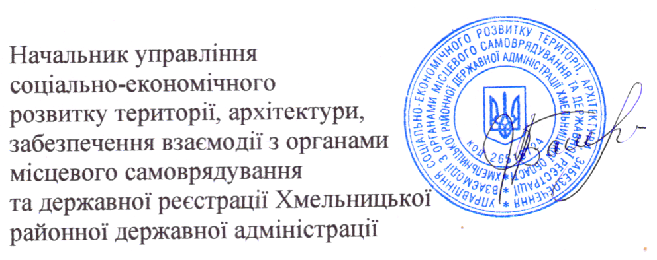

Начальник управління
соціально-економічного
розвитку території, архітектури,
забезпечення взаємодії з органами
місцевого самоврядування Вадим ВАЩУК
та державної реєстрації Хмельницької
районної державної адміністрації

Погоджено загальними зборами
Трудового колективу
Протокол №1
від 12 січня 2024р

КОЛЕКТИВНИЙ ДОГОВІР

між адміністрацією

та профспілковою організацією комунальної установи «Інклюзивно-ресурсний центр» Волочиської міської ради на 2024-2025 роки

Колективний договір між комунальною установою «Інклюзивно-ресурсний центр» Волочиської міської ради в особі директора Головко Тетяни Петрівни з однієї сторони та профспілковою організацією Інклюзивно-ресурсного центру в особі голови Плотнікової Анастасії Олександрівни від імені трудового колективу з іншої сторони на 2024-2025 роки, укладений відповідно до Законів України "Про колективні договори і угоди", «Про соціальний діалог в Україні», «Про освіту», «Про загальну середню освіту», Генеральної угоди, Галузевої Угоди, інших законодавчих актів України.( з галузевої угоди)

1.Загальні положення

  - Сторони колективного договору:
- адміністрація в особі директора «Інклюзивно-ресурсного центру» Головко Тетяни Петрівни, яка представляє інтереси закладу і має відповідні повноваження;
- профспілкова організація в особі голови Плотнікової Анастасії Олександрівни, яка, відповідно до ст.247 КЗпП України, представляє інтереси членів Профспілки в галузі праці, побуту, культури в органах державної влади та місцевого самоврядування.
1.2. Положення Колективного договору діють безпосередньо в інклюзивно-ресурсному центрі, поширюються на осіб, які знаходяться у трудових правовідносинах з центром та знаходяться у сфері впливу сторін, працівників профспілкових органів, які працюють на виборних та штатних посадах.
1.3. Основою укладення Колективного договору є положення Угоди між відділом освіти, молоді та спорту Волочиської міської ради та профспілковою організацією працівників освіти Волочиської територіальної громади на 2024-2025 роки та угод вищого рівня, які, як мінімальні гарантії, є обов’язковими для включення до Колективного договору.
1.4. Додатки до Колективного договору є його невід’ємною частиною.
1.5. Зміни, що випливають із змін чинного законодавства, Генеральної, Галузевої, Регіональної угод застосовуються без внесення змін до Колективного договору. За необхідності зміни та доповнення або припинення дії Колективного договору можуть вноситися після переговорів сторін та досягнення згоди.
1.6. Пропозиції однієї із сторін щодо внесення доповнень чи змін до умов Колективного договору, а також щодо дострокового призупинення дії Колективного договору є обов’язковими для розгляду другою стороною. Переговори щодо внесення доповнень чи змін до Колективного договору проводяться у 10-денний термін з дня їх отримання іншою стороною.
1.7. Зміни, що випливають із змін чинного законодавства та Галузевої угоди, застосовуються без внесення змін до Договору. За необхідності зміни та доповнення або припинення дії Договору можуть вноситися після переговорів Сторін у такому порядку
- одна із Сторін повідомляє іншу Сторону і вносить сформульовані пропозиції щодо зміни до Договору;
- у семиденний строк Сторони розпочинають переговори; - після досягнення згоди Сторін щодо внесення змін оформлюється відповідний протокол.
1.8. Будь-яка із Сторін договору у п'ятиденний термін з дня підписання Договору (змін) подає її на повідомну реєстрацію.

2.Термін дії угоди

2.1. Колективний договір укладається на 2024-2025 роки, набуває чинності з моменту підписання представниками сторін і діє до укладання нового або перегляду даного Колективного договору.
2.2. Жодна зі сторін Колективного договору не може в односторонньому порядку припинити виконання взятих на себе зобов'язань.
2.3. До закінчення строку дії Колективний договір може бути розірваний або змінений тільки за взаємною домовленістю сторін.
2.4. Сторони забезпечують впродовж дії Договору моніторинг чинного законодавства України з визначених Договору питань, сприяють реалізації законодавчих норм щодо прав та гарантій працівників освіти, ініціюють їх захист.
2.5. Сторони створюють умови для інформаційного забезпечення працівників освіти щодо стану виконання норм, положень і зобов'язань Договору, дотримуючись періодичності оприлюднення відповідної інформації не рідше одного разу на півріччя.
2.6. Сторони домовилися, що при зміні власника закладу освіти чинність колективних договорів зберігається протягом строку його дії, але не більше одного року. У цей період сторони повинні розпочати переговори про укладення нового чи зміну або доповнення чинного колективного договору.

3. Створення умов для забезпечення стабільного розвитку освіти

Адміністрація установи зобов'язується:
3.1. Спрямувати свою роботу на виконання вимог Конституції України, чинного законодавства про освіту, регіональних програм та інших законодавчих та нормативних актів.
3.2 3абезпечити ефективну діяльність центру, виходячи з фактичних обсягів фінансування, раціонального використання позабюджетних коштів для підвищення результативності роботи установи, поліпшення становища працівників та посилення їх соціального захисту.
3.3. Аналізувати стан діяльності, прогнозувати та розробляти програму розвитку центру, забезпечувати права дітей з особливими освітніми потребами на здобуття освіти.
3.4 Аналізувати потребу у педагогічних кадрах для забезпечення ефективного функціонування центру.
3.5 Сприяти організації курсової підготовки фахівців центру.

Сторони Колективного договору спільно домовились:
3.6. Спрямувати свою діяльність на створення умов для забезпечення стабільної та ефективної роботи установи.
3.7. Практикувати проведення спільних засідань адміністрації центру із профспілковою організацією за підсумками роботи за рік, умов та оплати праці тощо.
3.8. Сприяти стабільній роботі трудового колективу, зниженню у них соціальної напруги шляхом проведення переговорів, вироблення узгоджених пропозицій та вжиття конкретних заходів.
3.9. Брати участь в організації, підготовці та проведенні заходів, спрямованих на підвищення професійної майстерності фахівців.

Профспілкова організація зобов’язується:
3.10. Сприяти зміцненню виробничої та трудової дисципліни в установі.
3.11. Утримуватись від організації акцій протесту з питань, включених до Колективного договору, за умови їх вирішення у встановленому законодавством порядку.

4. Зайнятість

Адміністрація інклюзивно-ресурсного центру зобов'язується:
4.1. Сприяти реалізації державної політики зайнятості населення відповідно до законів України “Про зайнятість населення”, “Про сприяння соціальному становленню та розвитку молоді в Україні”, Указу Президента України від 23.01.1996 р. “Про заходи щодо реформування системи підготовки спеціалістів та працевлаштування випускників вищих навчальних закладів” в частині працевлаштування молодих спеціалістів.
4.2 У разі, якщо планується звільнення працівників з причин економічного, технологічного, структурного чи аналогічного характеру або у зв'язку з ліквідацією, реорганізацією, зміною форми власності установи, завчасно, але не пізніше як за три місяці до запланованих звільнень, надавати профспілковій організації інформацію щодо цих заходів, при цьому повідомляючи
про причини наступних звільнень, кількість і категорії працівників, яких це може стосуватися, про терміни проведення звільнень, а також провести консультації з профспілкою про заходи щодо запобігання звільненням чи зведенню їх кількості до мінімуму або пом'якшення несприятливих наслідків будь-яких звільнень.
Профспілка має право вносити пропозиції роботодавцю, а також власнику установи чи іншому уповноваженому органу про перенесення термінів, тимчасове припинення або скасування заходів, пов'язаних з вивільненням працівників, які є обов'язковими для розгляду.
4.3. Не допускати скорочення чисельності фахівців при запровадженні новітніх форм і технологій організації роботи установи.

Сторони Колективного договору спільно домовились:
4.4. Вжити заходів для недопущення запровадження такого режиму роботи працівників який може призвести до встановлення місячної заробітної плати в розмірі менше посадового окладу (ставки заробітної плати).
4.5. З метою створення фахівцям відповідних умов праці, які б максимально сприяли забезпеченню продуктивної зайнятості та зарахуванню періодів трудової діяльності до страхового стажу для призначення відповідного виду пенсії:
- забезпечити інформування працівників щодо механізму зарахування періоду трудової діяльності до страхового стажу для призначення відповідного виду пенсії;
4.6. Не допускати необґрунтованого звільнення працівників.

Профспілкова організація зобов’язується:
4.7. Здійснювати громадський контроль за дотриманням трудового законодавства при звільненні членів профспілки з ініціативи роботодавця.
4.8. Контролювати своєчасну та в повному обсязі виплату вихідної допомоги звільненим працівникам згідно з ст. 44 КЗпП України.
4.9. Забезпечити громадський контроль за відповідністю штатного розпису установи до Типових штатних нормативів, затверджених Міністерством освіти і науки України.

5. Регулювання виробничих, трудових відносин, режим праці та відпочинку

Адміністрація інклюзивно-ресурсного центру зобов'язується:
5.1. Спрямовувати діяльність центру на створення умов для безумовної реалізації права громадян на освіту.
5.2. Забезпечити дотримання встановлених чинним законодавством норм тривалості робочого часу і часу відпочинку для працівників.
5.3. Забезпечити дотримання в центрі Правил внутрішнього трудового розпорядку, розроблених та затверджених відповідно до Типових правил внутрішнього трудового розпорядку; посадових і робочих інструкцій для працівників.( Додаток №1)
5.4. Забезпечити встановлення педагогічним працівникам скороченої тривалості робочого часу відповідно до чинного законодавства.
5.5. Приймати на роботу нових працівників у разі забезпечення повної зайнятості працюючих за фахом і відсутності прогнозу щодо їхнього вивільнення за п.1. ст. 40 КЗпП України.
5.6. Забезпечити дотримання чинного законодавства щодо повідомлення працівників про введення нових і зміну чинних умов праці, не пізніше ніж за 2 місяці до їх запровадження.
5.7.Надавати щорічні відпустки фахівцям згідно затверджених і погоджених графіків відпустки.
5.8. Працівнику може надаватися додаткова соціально-побутова відпустка для вирішення особистих чи сімейних питань, незалежно від причин, тривалістю не більше трьох місяців. Конкретні умови та тривалість даної відпустки визначаються наказом роботодавця за згодою працівника.
Дана відпустка встановлюється на підставі ч.2 ст.4 ЗУ «Про відпустки» та є неоплачуваною. На її період за працівником зберігається місце роботи.
Надання такої відпустки здійснюється в індивідуальному порядку за заявою працівника.
5.9. Забезпечити надання додаткових відпусток працівникам із ненормованим робочим днем тривалістю до 7 календарних днів згідно із списками посад, робіт та професій, визначених колективними договорами та на підставі Орієнтовного переліку посад працівників з ненормованим робочим днем.
5.10. Надавати працівникам додаткові оплачувані відпустки:
У разі особистого шлюбу або шлюбу дітей, народження дитини, смерті членів сім’ї та близьких родичів, донорам – 3 дні; зокрема головам профспілкових комітетів, які працюють на громадських засадах, в кількості 3 дні.
Надавати частину основної щорічної відпустки у виняткових випадках для догляду за важко хворим членом сім’ї в потрібний для цього час в т.ч. під час навчального року, але не більше 12 днів.
5.11. Згідно ст.19 Закону „Про відпустки” жінкам, які працюють і мають двох або більше дітей віком до 15 років, або дитину-інваліда, або які усиновили дитину, одинокій матері, батьку, який виховує дитину без матері (в т.ч. у разі тривалого перебування матері в лікувальному закладі), а також особі, яка взяла дитину під опіку, надавати щороку додаткову соціальну оплачувану відпустку тривалістю 10 календарних днів без урахування святкових і неробочих днів (ст.73 КЗпП).
5.12. Сприяти наданню можливості непедагогічним працівникам, які, відповідно до чинного законодавства, мають право на викладацьку роботу, виконувати її в межах основного робочого часу.
5.13. Забезпечити (в межах компетенції) дотримання чинного законодавства щодо надання в повному обсязі гарантій і компенсацій фахівцям центру, які направляються для підвищення кваліфікації, підготовки, перепідготовки, навчання іншим професіям з відривом від виробництва.
5.14. Сприяти забезпеченню матеріального заохочення фахівців, які стали переможцями всеукраїнських та міжнародних конкурсів.
5.15. Створювати умови для використання фахівцями вільних від корекційних занять та іншої роботи за тижневим графіком роботи окремих днів тижня з метою підвищення кваліфікації, самоосвіти, підготовки до занять тощо за межами установи.
5.16. Забезпечити участь в організованих для фахівців курсах, семінарах, конференціях з питань законодавства про освіту, оплату праці, трудового законодавства.
Сторони Колективного договору спільно домовились:
5.17. Погоджувати з профспілковою організацією:
- графік відпусток;
- режим роботи;
- положення про виплату щорічної грошової винагороди за сумлінну працю та її розподіл;
- внесення змін та доповнень до Статуту центру з питань праці та
соціально-економічних інтересів працівників.
5.18.Сприяти вирішенню спірних питань щодо застосування строкових трудових договорів, надання відпусток, оплати праці, запобігання виникненню колективних та індивідуальних трудових спорів.
Профспілкова організація зобов’язується:
5.19. Спрямувати роботу на організацію громадського контролю за своєчасним введенням у дію нормативних документів з питань трудових відносин, організації нормування праці, дотримання трудового законодавства.
5.20. Представляти та захищати трудові, соціально-економічні права та інтереси членів трудового колективу у відносинах з роботодавцями, органами державної влади, органами місцевого самоврядування і в суді.
5.21. З метою захисту прав фахівців здійснювати силами правової інспекції обласної організації Профспілки, яка діє відповідно до Положення про Правову службу профспілки працівників освіти і науки України, затвердженого президією ЦК Профспілки 16.02.2004 р., профспілкової організації працівників освіти Волочиської територіальної громади громадський контроль за додержанням законодавства про працю, про освіту, про охорону праці.
5.22. Вживати заходів для підтвердження працівнику статусу одинокої матері (батька) з метою надання додаткової соціальної відпустки при наявності для цього підстав. З цією метою створювати необхідну комісію, виходити за місцем проживання працівника та при наявності підстав видавати акт про відсутність участі батька у вихованні дитини.
5.23. Приймати активну участь у проведенні колективних переговорів, своєчасному укладанні Колективного договору або внесенні змін і доповнень до нього згідно з Законом України "Про колективні договори і угоди".
5.24. Забезпечити відповідальність сторін за невиконання умов Колективного договору.

6. Нормування і оплата праці

Адміністрація інклюзивно-ресурсного центру зобов'язується:
6.1. Забезпечити своєчасну виплату заробітної плати працівникам у робочі дні два рази у місяць через проміжок часу, що не перевищує шістнадцяти календарних днів, та не пізніше семи днів після закінчення періоду. За який здійснюється виплата.
6.2. Сприяти усуненню причин порушення термінів виплати заробітної плати.
6.3. Забезпечувати оплату праці працівників, які замінюють будь-які категорії тимчасово відсутніх працівників.
6.4. Здійснювати виплату заробітної плати через установи банків відповідно до чинного законодавства лише на підставі особистих заяв працівників.
6.5. Зберігати за працівниками, які брали участь у страйку через невиконання норм законодавства, колективних договорів та Угод з вини роботодавця, заробітну плату в повному розмірі на підставі положень колективних договорів і Угод.
6.6. Забезпечити своєчасну виплату заробітної плати в робочі дні у строки, з дотриманням положень ст. 24 Закону України “Про оплату праці”. Визначити розмір заробітної плати за першу половину місяця в розмірі не менше оплати за фактично відпрацьований час з розрахунку тарифної ставки (посадового окладу) працівника.
6.7. Повідомляти працівників про введення нових і зміну чинних умов праці не пізніше, ніж за 2 місяці до їх запровадження.
6.8. Сприяти виплаті педагогічним працівникам (ст.57 Закону України «Про освіту») та обслуговуючому персоналу допомогу на оздоровлення в розмірі місячного посадового окладу при наданні щорічної відпустки.
6.9. Заробітну плату за весь час щорічної відпустки виплачувати не пізніше, ніж за три дні до початку відпустки (ст.115 КЗпП), у випадку затримки виплати відпускних, відпустка на вимогу працівника повинна бути перенесена на інший період. (ст. 80 КЗпП України).
6.10. Гарантувати оплату праці за роботу у святкові та вихідні дні у подвійному розмірі або надати інший день відпочинку у зручний для працівника час (ст.107 КЗпП).
6.11. Забезпечити контроль за здійсненням додаткової оплати працівникам на роботах із шкідливими і небезпечними умовами праці.
6.12. При звільненні працівника виплата всіх сум, що належать йому від установи, здійснюється у день звільнення. Якщо працівник у день звільнення не працював, то зазначені суми повинні бути виплачені не пізніше наступного дня після пред’явлення звільненим працівником вимоги про розрахунок.
6.13 При звільненні працівника за власної ініціативи, розірвання трудового договору, укладеного на невизначений строк, здійснити згідно ст. 38 КЗпП.
6.14. Надавати працівникам доплати за суміщення професій (посад), виконання обов’язків тимчасово відсутніх працівників, розширення зони обслуговування або збільшення обсягу виконуваних робіт. Встановлювати працівникам доплату за складність і напруженість в роботі, за розширену зону обслуговування або збільшення обсягу виконуваних робіт у розмірі 50% посадового окладу. (Додаток №3)
6.15.Здійснювати матеріальне заохочення (преміювання) працівників за результатами праці відповідно до затвердженого Положення (Додаток №4).
6.16. Виплачувати щорічну грошову винагороду за підсумками роботи згідно з затвердженим Положенням (Додаток №5)
6.17. Надавати працівникам доплати за суміщення професій (посад), виконання обов'язків тимчасово відсутніх працівників, розширення зони обслуговування або збільшення обсягу виконуваних робіт.
Сторони Колективного договору спільно домовились:
6.18. Забезпечити дотримання законодавства про оплату праці, її розмірів,
встановлених нормативно-правовими актами та термінів виплати. У разі, коли
день виплати заробітної плати збігається з вихідним, святом або неробочим
днем, заробітну плату виплачують напередодні.
6.19. Встановлювати розміри доплати за суміщення професій, посад, розширення зони обслуговування, за виконання обов'язків тимчасово відсутніх працівників без звільнення від своєї основної роботи.
6.22. Вживати заходів для підвищення рівня заробітної плати працівникам.
6.23. Здійснювати виплату заробітної плати через установи банків відповідно до чинного законодавства лише на підставі особистих заяв працівників.
6.24. Своєчасно здійснювати індексацію грошових доходів працівників відповідно до чинного законодавства у зв'язку із зростанням цін і тарифів на споживчі товари та послуги. Не допускати зменшення або скасування стимулюючих виплат, надбавок і доплат, які встановлені у граничних розмірах.
6.25. Здійснювати контроль за своєчасною виплатою заробітної плати, аналізувати причини порушень і вживати заходи щодо їх усунення.
6.26. Сприяти забезпеченню своєчасної виплати заробітної плати фахівцям за період відпусток, поточної заробітної плати не рідше двох разів на місяць через проміжок часу, що не перевищує 16 календарних днів, у терміни визначені цим Колективним договором, з дотриманням вимог Конвенції МОП № 95 “Про охорону заробітної плати”.
6.27.Забезпечити встановлення надбавок педагогічним працівникам відповідно до постанови Кабінету Міністрів України від 23 березня 2011 р. № 373 із змінами «Про встановлення надбавки педагогічним працівникам закладів дошкільної, позашкільної, загальної середньої, професійної (професійно-технічної), вищої освіти, інших установ і закладів незалежно від їх підпорядкування.

Профспілкова організація зобов’язується:
6.28. Надавати членам профспілки необхідну консультативну допомогу з питань оплати праці.
6.29. Представляти на прохання працівника-члена профспілки його інтереси щодо оплати праці в комісіях по розгляду індивідуальних трудових спорів, в судах.
6.30. Повідомляти про факти порушень законодавства про оплату праці галузеву Профспілку працівників освіти і науки України, орган управління освітою та державну інспекцію праці. Вимагати притягнення до відповідальності посадових осіб, винних в порушенні законодавства про оплату праці.
6.31. Проводити роз’яснювальну роботу щодо практики звернення працівників освіти до судів про примусове стягнення заборгованої заробітної плати.
6.32. Забезпечувати взаємодію з органами виконавчої влади, органами державного нагляду для вирішення питань, пов'язаних із реалізацією права працівників на своєчасну і в повному обсязі оплату праці.
6.33. Надавати консультації та правову допомогу працівникам - членам Профспілки щодо захисту їх прав з питань оплати праці та представляти їх інтереси у комісіях з питань трудових спорів та судах.

7. Охорона праці і здоров'я

Адміністрація інклюзивно-ресурсного центру зобов'язується:
7.1. Забезпечити виконання керівниками закладів освіти вимог щодо організації роботи з охорони праці відповідно до наказу Міністерства освіти і науки України «Про затвердження Положення про організацію роботи з охорони праці та безпеки життєдіяльності учасників освітнього процесу в установах і закладах освіти» від 26.12.2017 № 1669 та виконання вимог, передбачених Законом України «Про охорону праці».
7.2. Щорічно вносити на обговорення нарад за участю представників Профспілки питання створення належних умов і безпеки праці, вжиття заходів для зменшення травматизму і професійної захворюваності.
7.3. Проводити відповідно до Закону України „Про охорону праці” навчання і перевірку знань з безпеки життєдіяльності (охорона праці, пожежна безпека тощо), директора, відповідального за охорону праці. профорганізатора тощо.
7.4. Забезпечити заклад нормативно-правовими актами з охорони праці.
7.5. Забезпечити функціонування системи управління охороною праці в
установах.
7.6. Забезпечити контроль за своєчасним проведенням безоплатно первинних та періодичних медичних оглядів працівників установи з необхідними лабораторними дослідженнями згідно зі ст. 17 Закону України «Про охорону праці» та постановою Кабінету Міністрів України від 23.05.2001 № 559 «Про затвердження переліку професій, виробництв та організацій, працівники яких підлягають обов'язковим профілактичним медичним оглядам, порядку проведення цих оглядів та видачі особистих медичних книжок».

Сторони Колективного договору спільно домовились:
7.7. Забезпечити:
- надання щорічних додаткових відпусток за особливий характер праці.
7.8. Забезпечити контроль:
- за виконанням вимог щодо створення здорових, безпечних умов праці і навчання для учасників навчально-виховного процесу відповідно до Законів України „Про охорону праці”, „Про пожежну безпеку”, „Про дорожній рух”, „Кодекс Цивільного захисту України”;
- за реалізацією заходів з охорони праці.
7.9. Сприяти поліпшенню стану безпеки, гігієни праці та виробничого середовища, виділенню на цю мету коштів з бюджетів усіх рівнів не менше як 0,2 відсотка від фонду оплати праці відповідно до ст. 19 Закону України „Про охорону праці”.

Профспілкова організація зобов’язується:
7.10. Спільно з профспілковою організацією працівників освіти Волочиської територіальної громади забезпечити громадський контроль за додержанням вимог, передбачених нормативними актами з питань охорони праці, створенням безпечних, нешкідливих умов праці і належного виробничого побуту.
7.11. Організувати навчання профспілкового активу, членів профспілки з питань охорони праці, громадського контролю за виконанням вимог законодавства та нормативних актів з охорони праці.
7.12. Контролювати своєчасність і повноту відшкодування власником шкоди, заподіяної працівникові-члену Профспілки каліцтвом або іншим ушкодженням здоров`я, пов`язаним з виконанням ним трудових обов`язків, а також виплат одноразової допомоги відповідно до Закону України „Про охорону праці”.
7.13. Забезпечити участь представників профкому у роботі комісій з розслідування причин нещасних випадків, опрацюванні заходів щодо їх попередження та вирішенні питань, пов`язаних з профілактикою ушкодження здоров`я учасників корекційного процесу.
7.14. Сприяти проведенню щорічних обов'язкових медичних оглядів працівників центру у робочий час і за кошти роботодавця.

8. Соціальні гарантії, пільги, компенсації

Адміністрація інклюзивно-ресурсного центру зобов'язується:
8.1. Домагатися безумовного забезпечення педагогічним та іншим працівникам галузі гарантій, передбачених чинним законодавством.
8.2. Сприяти вирішенню питань щодо регулярного безоплатного підвезення у сільській місцевості до місця роботи і додому працівників галузі.
8.3. Сприяти вирішенню питання щодо проведення обов’язкових щорічних безоплатних медичних оглядів працівників центру, придбання медичних книжок.
8.4. Забезпечити виплату педагогічним працівникам в повному обсязі компенсацій при службових відрядженнях в т.ч. для підвищення кваліфікації.
8.5. Проводити із профспілкою консультації у випадках скорочення чисельності і штату працівників, а також реорганізації Закладу, в тому числі шляхом перетворення.

Сторони Колективного договору спільно домовились:
8.6. Вживати заходів для запровадження нових підходів щодо визначення розміру пенсій педагогічним працівникам на рівні 80–90 відсотків заробітної плати та забезпечення призначення пенсій за вислугу років.
8.7. Здійснювати перепрофілювання, закриття, ліквідацію, а також зміну форм власності закладу лише за згодою відповідної профспілкової організації.
8.8. Вживати спільних заходів для впровадження недержавного пенсійного забезпечення та обов’язкового професійного страхування працівників освіти.
8.9. Вживати заходів для забезпечення дотримання чинного законодавства:
- у сфері трудових відносин;
- при забезпеченні соціальних гарантій і пільг для фахівців, членів їх сімей.
8.10. Сприяти вирішенню питань щодо відновлення пільгових путівок на лікування через місцеве відділення фонду соціального страхування з тимчасової втрати працездатності.
8.11. Сприяти забезпеченню рівних прав та можливостей жінок і чоловіків у працевлаштуванні, просуванні по роботі, підвищенні кваліфікації та перепідготовці.
8.12. Забезпечити оплату простою працівникам, включаючи непедагогічних та тих, які працюють за сумісництвом, не з їх вини, зокрема на період оголошення карантину, в розмірі середньої заробітної плати.

Профспілкова організація зобов’язується:
8.13. Активізувати свою діяльність з метою забезпечення соціальних гарантій, пільг та компенсацій, передбачених законодавством та цим колективним договором.
8.14. Забезпечити організацію роз’яснювальної роботи щодо трудових прав, пенсійного забезпечення працівників галузі, соціального страхування, сприяти наданню членам Профспілки відповідної безкоштовної правової допомоги.
8.18. Сприяти виділенню коштів для реалізації програм оздоровлення дітей працівників у літній період.

9. Розвиток соціального партнерства

З метою подальшого розвитку соціального партнерства сторони Колективного договору домовились про наступне:
9.1. При підготовці і прийнятті наказів та інструкцій, що регулюють соціально-трудові відносини в галузі освіти, які стосуються соціального захисту працівників, враховувати позицію іншої сторони.
9.2. Адміністрація центру на запрошення профспілкових органів братиме участь в заходах Профспілки, які спрямовані на захист трудових, соціально-економічних прав працівників.
9.3. Адміністрація центру:
- забезпечить відповідне погодження з профспілковою організацією наказів та інструкцій, які стосуються прав та інтересів працівників у сфері трудових, соціально-економічних відносин;
- надаватиме первинній профспілковій організації інформацію щодо соціально-економічного розвитку освіти району, стану фінансування установи, результатів діяльності, заборгованості із виплати заробітної плати, реалізації трудових і соціально-економічних прав та інтересів працівників;
- сприятиме профспілковому органу у забезпеченні навчання учасників колективних переговорів на всіх рівнях, проведенні з цією метою семінарів, нарад, спеціальних навчальних курсів.
9.4. Створювати умови для безперешкодного доступу уповноважених профспілкових представників до центру.

10. Сприяння роботі профспілки з питань соціально економічного захисту
працівників, підвищення ефективності їх діяльності

Адміністрація інклюзивно-ресурсного центру зобов'язується:
10.1. Забезпечити в центрі права та гарантії діяльності профспілкової організації, передбачені Конституцією України, Законом України „Про професійні спілки, їх права та гарантії діяльності", актами Президента України та Кабінету Міністрів України, ратифікованими Україною конвенціями Міжнародної Організації Праці.
10.2. Не допускати втручання керівника центру у статутну діяльність первинної профспілкової організації, передбачену чинним законодавством та Статутом Профспілки.
10.3. Активізувати співпрацю з профспілковою організацією з усіх питань забезпечення належного статусу фахівців, підвищення рівня соціально-економічного захисту працівників та осіб, які навчаються:
- утримуватися від будь-яких дій, що можуть бути розцінені як втручання у статутну діяльність Профспілки;
- створювати умови для безперешкодного доступу уповноважених профспілкових представників до центру;
- не допускати звільнення представників профспілкових органів без згоди Сторін.
10.4. Підтримувати безоплатно безготівковий порядок сплати членських профспілкових внесків згідно з особистими заявами членів профспілки з подальшим їх перерахуванням на рахунок профспілкової організації працівників освіти Волочиської територіальної громади не пізніше трьох банківських днів після виплати заробітної плати працівникам.
10.5. Сприяти навчанню профспілкових кадрів та активу, підвищенню їх кваліфікації. На час профспілкового навчання працівникам, обраним до складу виборних профспілкових органів, надавати додаткову відпустку тривалістю до 6 календарних днів із збереженням середньої заробітної плати за рахунок власника. (КЗпПУ, ст.252, п.7;ст. 41 Закону України «Про професійні спілки, їх права та гарантії діяльності»)
10.6. Сприяти створенню належних умов для діяльності профспілкової організації, що діє в установі. Надавати їй у користування приміщення для роботи, для проведення зборів з усім необхідним обладнанням, опаленням, освітленням, прибиранням, транспортом, наявними електронними засобами зв'язку (електронна пошта, Internet), засобів зв’язку для обміну інформацією з керівними органами Профспілки працівників освіти і науки України (ст.42 Закону України «Про професійні спілки, їх права та гарантії діяльності»).
10.7. Надати членам виборних профспілкових органів, не звільненим від своїх виробничих чи службових обов'язків, на умовах, передбачених колективним договором чи угодою, вільний від роботи час із збереженням середньої заробітної плати для участі в консультаціях і переговорах, виконання інших громадських обов'язків в інтересах трудового колективу, а також на час участі в роботі виборних профспілкових органів, але не менше ніж три години на тиждень.
Профспілкова організація зобов’язується:
10.8. Своєчасно доводити до відома працівників закладу зміст нормативних документів, що стосуються соціально-економічних інтересів працівників.
10.9. Спрямовувати роботу на організацію контролю за своєчасним введенням в дію нормативних документів з питань трудових відносин, оплати праці, розподілу навчального навантаження, дотримання в центрі трудового законодавства.
10.10. Проводити роз'яснювальну роботу щодо трудових прав та гарантій працівників, а також методів і форм їх захисту через засоби масової інформації, безпосередньо в трудовому колективі.
10.11. Посилити особисту відповідальність профспілкових кадрів стосовно питань захисту порушених законних прав та інтересів членів профспілки.
10.12. Ініціювати переговори щодо укладення Колективного договору з метою забезпечення:
- відповідності законодавству норм Колективного договору, зокрема з питань
оплати праці, режиму роботи, охорони праці, надання відпусток;
- відповідальності сторін за невиконання умов Колективного договору;
- вирішення через Колективний договір питань, не врегульованих чинним законодавством.
10.13. Узагальнити та поширити практику роботи щодо притягнення до відповідальності посадових осіб, винних у порушенні законодавства про працю.
10.14. Сприяти поширенню практики представлення інтересів членів профспілки при розгляді їх трудових спорів в комісіях по трудових спорах, судах.
10.15. Інформувати орган управління освітою про факти порушення гарантій та прав діяльності профспілки в навчальному закладі з метою вжиття відповідних заходів.

11.Контроль за виконанням Угоди та відповідальність сторін:

Сторони Колективного договору спільно домовились:
11.1. Періодично проводити зустрічі двох сторін, на яких аналізувати хід виконання взаємних зобов`язань за Колективним договором.
11.2. Один раз на рік (січень) на зборах трудового колективу заслуховувати звіти сторін колективного договору про хід виконання зобов’язань за Колективним договором. Інформацію про хід виконання Колективного договору доводити до відома трудового колективу. У разі невиконання чи несвоєчасного їх виконання, виявляти причини та вживати термінових заходів щодо їх усунення.
11.3. Договір підписаний у двох примірниках, які зберігаються у кожної із сторін і мають однакову юридичну силу.
11.4. Посадових та інших осіб, які своїми діями або бездіяльністю призвели до порушення, невиконання умов даного Колективного договору, притягати до дисциплінарної, адміністративної відповідальності згідно з чинним законодавством.
11.5. Контроль за виконанням Колективного договору здійснювати спільною комісією, визначеною сторонами (склад комісії додається, (Додаток 6).

Колективний договір підписаний у двох примірниках, які зберігаються у кожної із Сторін та мають однакову юридичну силу.

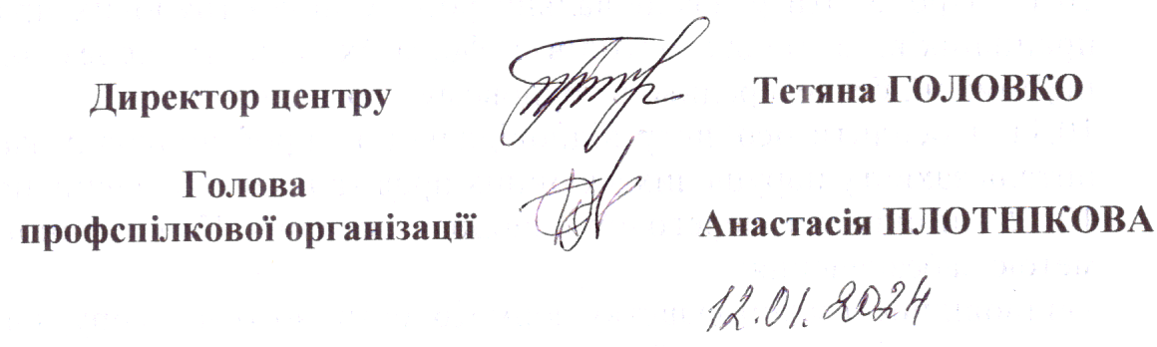

Директор центру Тетяна ГОЛОВКО

Голова
профспілкової організації Анастасія ПЛОТНІКОВА

Додаток 1
до Колективного договору
між адміністрацією
та профспілковою організацією
«Інклюзивно-ресурсного центру»
Волочиської міської ради
на 2024-2025 роки

ПЕРЕЛІК
посад працівників з ненормованим робочим днем, яким надається додаткова відпустка до 7 календарних днів (згідно до Додатку №2 Галузевої угоди)

Директор центру – 3 календарних дні, фахівці центру – 3 календарних дні та інші.
Кожній посаді встановлюється конкретна тривалість додаткової відпустки, виходячи із загальної тривалості щорічної відпустки не більше 59 календарних днів.

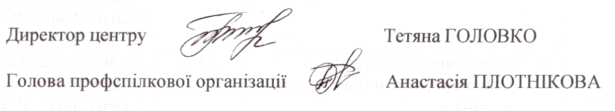
Директор центру Тетяна ГОЛОВКО

Голова профспілкової організації Анастасія ПЛОТНІКОВА

Додаток 2
до Колективного договору
між адміністрацією
та профспілковою організацією
«Інклюзивно-ресурсного центру»
Волочиської міської ради
на 2024-2025 роки

Перелік доплат і надбавок до посадових
окладів працівників комунальної установи «Інклюзивно-ресурсний центр» Волочиської міської ради

№  п/п | Назва доплат і надбавок |  | Розмір доплат і надбавок | Розмір доплат і надбавок встановлений чинним законодавством
Надбавки

1. | За високі досягнення у праці |  | 50% | До 50% посадового окладу (ставки заробітної плати) Наказ МО №557 від 26.09.05 р.
2. | За виконання особливо важливої роботи (на строк її виконання) |  | 45% | До 50% посадового окладу (ставки заробітної плати) Наказ МО №557 від 26.09.05 р.
3. | За складність і напруженість у роботі |  | 50% | До 50% посадового окладу (ставки заробітної плати) Наказ МО №557 від 26.09.05 р.
4. | За вислугу років педпрацівникам:  Понад 3 роки  Понад 10 років  Понад 20 років |  | 10%  20%  30% | 10-30% посадового окладу  (Закон України «Про освіту», ст.61)
 | Доплати
1. | За престижність праці | до 30% |  | Постанова КМУ від 23.03.2011 р. №373

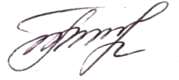
Директор центру Тетяна ГОЛОВКО

Додаток 3
до Колективного договору
між адміністрацією
та профспілковою організацією
«Інклюзивно-ресурсного центру»
Волочиської міської ради
на 2024-2025 роки

ПОГОДЖЕНО ЗАТВЕРДЖУЮ
Профорганізатор Первинної Директор комунальної
профорганізації працівників установи «Інклюзивно-
комунальної установи ресурсний центр
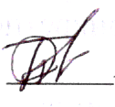
«Інклюзивно-ресурсний центр» Волочиської міської Волочиської міської ради ради
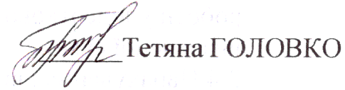
______Анастасія ПЛОТНІКОВА ______Тетяна ГОЛОВКО

ПОЛОЖЕННЯ
про преміювання директора та працівників комунальної установи
« Інклюзивно-ресурсний центр» Волочиської міської ради

1. Загальні положення
Положення про преміювання працівників комунальної установи « Інклюзивно-ресурсний центр» Волочиської міської ради (далі Положення) розроблене згідно з наказом Міністерства освіти та науки України від 26.09. 2005 року № 557 « Про впорядкування умов оплати праці та затвердження схем тарифних розрядів працівників навчальних закладів, установ освіти та наукових установ, Положення про ресурсний центр, затверджений Постановою Кабінетів Міністрів України від 22 серпня 2018 № 617, Статуту комунальної установи
«Інклюзивно-ресурсний центр» Волочиської міської ради, затвердженого рішенням тридцять шостої сесії 7 скликання Волочиської міської ради від 04.04.2018 року № 5-36/2018.
Метою цього Положення є встановлення прямої залежності розміру премії від трудового вкладу працівників, заохочення до наполегливості, якісної і високо результативної праці, ініціативи і творчого ставлення до справи, а також забезпечення необхідної відповідальності працівників за виконання планів і завдань, громадських доручень, дотримання трудової дисципліни.
Право на преміювання мають всі працівники Центру
Премії виплачуються працівникам Центру за сумлінну працю, зразкове виконання посадових обов’язків з нагоди державних і професійних свят та на виконання розпоряджень, постанов КМУ, законодавчих актів.

2. Порядок преміювання та розмір премії
2.1 Джерелом фінансування для преміювання працівників є кошти, передбачені кошторисом установ в межах фонду заробітної плати.
2.2. За сумлінну працю, зразкове виконання посадових обов’язків, здійснюється преміювання працівників: щомісячно, щоквартально, за півріччя, за підсумками року.
В окремих випадках за виконання особливо важливої роботи або з нагоди ювілейних та святкових дат, державних та професійних свят може бути виплачена одноразова премія.
2.3 Премія, що виплачується працівникові, граничним розміром не обмежується і визначається в залежності від його особистого внеску в загальні результати роботи у відсотковому відношенні до посадового окладу або конкретно визначеної суми.
2.4 Нарахування і виплата премії здійснюється бухгалтером. Премія виплачується, як із заробітною платою, так і окремо. Суми виплачених премій підлягають оподаткуванню згідно з чинним законодавством і враховуються при визначенні середнього заробітку для виплати відпускних, призначення пенсій та забезпечення допомогою у зв’язку з тимчасовою непрацездатністю. Згідно з пунктом 3 «Порядку обчислення середньої заробітної плати», затвердженого постановою Кабінету Міністрів України від 08.02.1995 року № 100, зі змінами і доповненнями, премії включаються до заробітку того місяця, на які випадають згідно з розрахунковою відомістю на заробітну плату. Премії не виплачуються за час відпусток, тимчасової непрацездатності, навчання.
2.5 Преміювання працівників Центру здійснюється на підставі наказу директора Центру за погодженням з профорганізацією працівників комунальної установи «Інклюзивно-ресурсний центр» Волочиської міської ради.
2.6 Виплата премії працівниками здійснюється на протязі фінансового року і оформляється наказом директора Центру.
2.7 Положення поширюється на всіх працівників Центру, для яких робота є основною.
2.8 Премії з нагоди професійного свята працівників Центру виплачуються працівникам у межах асигнувань, передбачених кошторисом за зазначені цілі, економії фонду оплати праці. Порядок преміювання та розмір премії визначається спільним рішенням директора Центру та голови профспілки комунальної установи « Інклюзивно-ресурсний центр» Волочиської міської ради .
2.9 Основними показниками для преміювання працівників можуть бути такі:
• бездоганне виконання службових обов’язків, передбачених посадовою (робочою) інструкцією;
• якість та результативність роботи;
• досягнення успіхів у психолого-педагогічній, корекційно-розвитковій роботі з дітьми з особливими освітніми потребами, методичному забезпеченні освітнього процесу;
• безумовне виконання Правил внутрішнього трудового розпорядку центру, Статуту інклюзивно-ресурсного центру, наказів керівника;
• ініціативність та результативність у роботі.

3. Повне або часткове позбавлення премій:
3.1 За створення конфліктних ситуацій:
- відмову від виконання доручень керівника – позбавлення премії до 20%;
- появу на робочому місці в нетверезому стані – позбавлення премії до 100%;
- самовільне залишення роботи - позбавлення премії до 20%;
- невиконання своїх посадових обов’язків - позбавлення премії до 30%;
- заподіяння матеріальної шкоди - позбавлення премії до 40%
3.2 Працівникам, що мають адміністративні стягнення, премії не надаються.
Дане Положення про преміювання є постійним. За потреби до нього можуть вноситись зміни і доповнення.

- Порядок внесення змін до даного Положення
4.1 Дане Положення може бути змінено у випадку, коли розроблено нове Положення, що дозволяє більш ефективно вирішувати питання стимулювання працівників.
4.2 Про введення в дію Положення про преміювання, про зміни і доповнення до нього працівники повідомляються не пізніше як у двотижневий строк до їх підписання.

Додаток 4
до Колективного договору
між адміністрацією
та профспілковою організацією
«Інклюзивно-ресурсного центру»
Волочиської міської ради
на 2024-2025 роки

ПОЛОЖЕННЯ

Про Порядок надання щорічної грошової винагороди педагогічним працівникам за сумлінну працю і зразкове виконання службових обов'язків
1. Щорічна грошова винагорода педагогічним працівникам за
сумлінну працю і зразкове виконання службових обов'язків
надається відповідно до Закону України "Про освіту",
Порядку надання щорічної грошової винагороди педагогічним
працівникам навчальних закладів державної та комунальної форми
власності за сумлінну працю і зразкове виконання службових
обов'язків, затвердженого постановою Кабінету Міністрів України
від 05.06.2000 №898 та цього Положення.

2. Винагорода надається кожного року педагогічним працівникам центру, за винятком:
- працівників, які працюють в даному центрі за сумісництвом;
- працівників, які мають не зняте дисциплінарне стягнення.

3. Винагорода надається педагогічним працівникам, як правило, до професійного свята – Дня працівника освіти, а в разі звільнення педагогічного працівника серед навчального року винагорода виплачується при повному розрахунку з працівником з врахуванням часу фактичної роботи.

4. Розмір винагороди кожному працівнику визначається керівником закладу за погодженням з профспілковим комітетом.

5. При визначенні розміру винагороди враховується:
- сумлінна праця, зразкове виконання службових обов'язків, виконання правил внутрішнього трудового розпорядку;
- прояв творчої ініціативи, впровадження нового педагогічного досвіду;
- досягнення успіхів у корекційній роботі з дітьми, методичному забезпеченні освітнього процесу, участь у обласних конкурсах-оглядах тощо;
- збереження та використання корекційних та технічних засобів навчання, оформлення кабінетів, виготовлення наочності;
- проведення відкритих занять, робота з батьками;
- додержання вимог з охорони праці та техніки безпеки, санітарно-гігієнічного режиму;
- громадська робота, зокрема діяльність членів профспілки у громадському житті центру.

6. При визначенні розміру винагороди враховується час фактичної роботи працівника протягом відповідного навчального року.

7. Винагорода надається на підставі наказу керівника, погодженого з профспілковою організацією.

8. Розмір щорічної грошової винагороди не може перевищувати одного
посадового окладу (ставки заробітної плати) з урахуванням підвищень
на день видання наказу про виплату винагороди.

9. Працівники, яким у зв'язку із застосуванням до них дисциплінарних
стягнень не одержали винагороди, у разі визнання таких дисциплінарних
стягнень неправомірними винагорода виплачується у розмірі, не
меншому за середній розмір винагороди по даному закладу освіти.

10. Положення може включати інші додаткові норми та критерії оцінки праці
педагога.

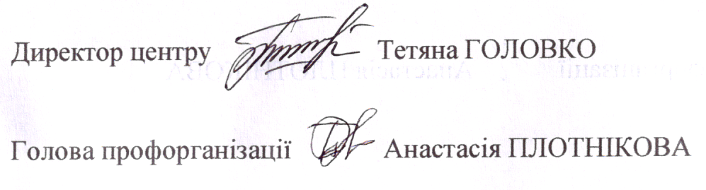
Директор центру Тетяна ГОЛОВКО

Голова профорганізації Анастасія ПЛОТНІКОВА

